Travaux Pratiques CONAN
3GM – distanciel – 2020-v0

ÉTUDE TECHNOLOGIQUE

D’UN MOTEUR DE DÉBROUSSAILLEUSE

Technologie

Chaine de puissance
Déterminer le type de moteur étudié : deux temps ou quatre temps, essence ou Diesel. Expliciter quels sont les temps de votre moteur et les éléments technologiques associés.

Lister les pièces successives participant à la transmission de puissance.
Piston > …. Volant Moteur

Quelle solution technique permet la transmission de puissance entre le vilebrequin et le volant moteur. (Tous les éléments nécessaires à cette solution technique ne sont pas dessinés sur la CAO : indiquer ce qui manque)

Assemblages
Analyser la liaison encastrement entre les axes et les masselottes du vilebrequin (pièces 14-15-16-17) : mise en position, maintien en position. La MIP est-elle complète ? La MIP est-elle isostatique? Proposer un ajustement pour le maintien en position.

Etanchéités
Analyser et justifier la façon dont sont réalisées les étanchéités suivantes (statique/dynamique, type de joint…) à partir des documents techniques fournis :

Entre le bloc moteur et le carter d’huile

Entre le bâti et le vilebrequin
Entre le piston et le cylindre

Fonctionnement du moteur
Expliquer ce qu’est la cylindrée d’un moteur/d’une pompe volumétrique. Sur ce moteur, que faudrait-il mesurer pour la déterminer ?

Donner le rôle des formes extérieures nommées ailettes du bâti ?

Cinématique

Modélisation du système
À partir de l’analyse des éléments de liaison (surfaces, éléments technologiques), proposer et justifier un modèle de liaison cinématique pour chacune des liaisons suivantes.

 | Éléments de liaison  (surfaces, roulements, palier lisse, …) | Description  (étendue des surfaces de contact, type de montage de roulement, …) | Hypothèse de modélisation  (critère, fonctions) | Liaison retenue
Piston / Bâti | ☐ Surfaces ………  ☐ Roulement(s) ……  ☐ Autre :  …..…..…..…..…..  …..…..…..…..…..  …..…..…..…..…..
Axe piston / Piston | ☐ Surfaces ………  ☐ Roulement(s) ……  ☐ Autre :  …..…..…..…..…..  …..…..…..…..…..  …..…..…..…..…..
Bielle / Axe piston | ☐ Surfaces ………  ☐ Roulement(s) ……  ☐ Autre :  …..…..…..…..…..  …..…..…..…..…..  …..…..…..…..…..
Vilebrequin / Bielle | ☐ Surfaces ………  ☐ Roulement(s) ……  ☐ Autre :  …..…..…..…..…..  …..…..…..…..…..  …..…..…..…..…..
Bâti / Vilebrequin | ☐ Surfaces ………  ☐ Roulement(s) ……  ☐ Autre :  …..…..…..…..…..  …..…..…..…..…..  …..…..…..…..…..

Proposer un schéma cinématique du moteur. (voir poly conception 3gm pour les calculs de mobilité et d’hyperstatisme)

Graphe des liaisons

Schéma cinématique

Analyse du modèle cinématique
Déterminer les mobilités internes du modèle

Calculer le degré d’hyperstatisme du modèle.

Si h>0 :

Analyser formellement le système (avec les torseurs) et identifier l’origine de l’hyperstatisme
Lister les liaisons qu’il serait possible de dégrader pour obtenir un système isostatique.
Valider la proposition.

Spécifications GPS, métrologie
Expliquer en quoi la qualité de réalisation de la chemise et du piston sont primordiales.

Indiquer une spécification d’orientation et spécification de forme pertinentes pour la cotation de la chemise.
Spécification d’orientation
Spécification de forme

Déterminer la cylindrée du moteur en effectuant les mesures adaptées. Décrire le protocole de mesure.

Pour aller plus loin

Analyse mécanique et technique générale
Le vilebrequin est-il monobloc ? La bielle est-elle monobloc ? Justifier cette différence.

L’axe réalisant la liaison entre la bielle et le piston est un tube (creux). Justifier pourquoi.

Analyse mécanique et technique de l’embrayage
Expliquer le fonctionnement de l’embrayage centrifuge.

Faire le bilan des actions mécaniques extérieures appliquées à une masselotte (pour la position embrayée).
On notera Fc la force résultant de l’effet centrifuge, et G le centre de gravité de la masselotte.
On fera l’hypothèse que les efforts de contact entre la masselotte et la cloche peuvent être réduits sous la forme d’un glisseur au point A, décomposables suivant le modèle de Coulomb.
(La résolution n’est pas attendue dans cette question).
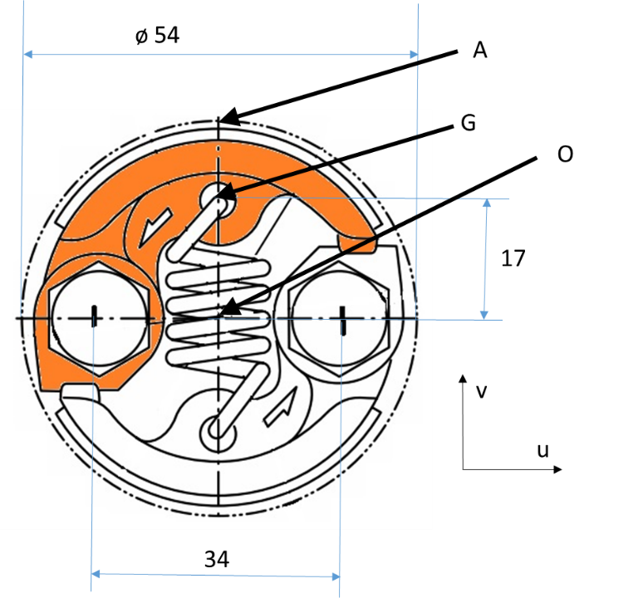

Déterminer la fréquence de rotation minimale pour laquelle le système est embrayé : N_{lim} (tr/min), et la comparer à la fréquence de rotation du moteur au ralenti.
On considèrera les données suivantes :
F_{ressort} = 100 N
Masse de chaque masselotte : M_{m}=0,041 kg
On rappelle l’expression de l’effet centrifuge : Fc=M_{m}.R_{G}.ω²

Le couple transmissible par l’embrayage centrifuge est fonction de la fréquence de rotation des masselottes. Donner l’expression de ce couple, et sa valeur pour des fréquences de rotation de [4000; 5000; 7000] tr/min. On retiendra un coefficient de frottement de Coulomb au contact garniture-cloche : f=0,3.
Comparer au couple maximum que peut fournir le moteur.

Quel est le rôle de l’embrayage centrifuge dans ce système ?
- Aucun
- Laisser le moteur tourner librement au ralenti
- Entrainer l’axe effecteur à partir d’une certaine fréquence de rotation
- Servir de limiteur de couple

Procédés
En observant attentivement les formes et aspects des pièces suivantes donner et justifier leur procédé d’obtention ainsi que le type de matériau.
Bloc moteur
Bielle
Carter de protection rouge

